OBS! Ta bort denna text och instruktionerna nedan innan dokumentet skickas in.
Saker att tänka på innan du skickar in synpunkter, förfrågningar och klagomål gällande FSC regelverket:
- Mycket viktig att beställa hem¹ och granska avverkningsanmälan från Skogsstyrelsen innan du skickar iväg något.
- Den svenska FSC standardens krav (exempelvis indikator 6.4.3) kan endast användas om markägaren är FSC certifierad. Du måste därför ta reda på om markägaren är FSC certifierad innan du skickar in ett sådant klagomål².
- För att skicka klagomål gällande bristfällig hänsyn till rödlistade arter (indikator 6.4.3) måste man först granska om det finns någon hänsyn planerad till arterna i avverkningsanmälan.
- Om du inte har granskat om hänsyn planeras till arterna i avverkningsanmälan kan du möjligen skicka in dokumentet som en synpunkt eller förfrågan. Om du skickar in som förfrågan kan du till skillnad från en synpunkt förvänta dig ett svar.
- Klagomål mot FSC skogsbruksstandarden ska i ett första skede framföras till certifikatsinnehavaren, tex ett skogsbolag. Många (främst mindre) skogsägare är medlemmar i gruppcertifikat³ och då ska klagomålet framföras till gruppcertifikatet.
- Om ett ombud (tex Norra skog eller Mellanskog) avverkningsanmäler en skog med naturvärden motsvarande nyckelbiotops kvalité men markägaren inte är FSC certifierad, bör du skicka in ett FSC kontrollerat virke klagomål. Då ska klagomålet skickas till ombudsföretaget.
¹ Maila till skogsstyrelsen@skogsstyrelsen.se
² Hör av dig till FSC kansliet eller isak.lodin@wwf.se om du vill ha hjälp.
³ https://se.fsc.org/se-sv/hitta/grupper-for-skogsbrukscertifiering
OBS! Ta bort denna text och instruktionerna ovan innan dokumentet skickas in.

Inledande FSC- /PEFC-klagomål – information om höga naturvärden i avverkningsanmälan A 10274-2024 i Norsjö kommun
Detta dokument behandlar höga naturvärden i avverkningsanmälan A 10274-2024 i Norsjö kommun. Denna avverkningsanmälan inkom 2024-03-14 och omfattar 7,1 ha.
Nedan presenteras fynd av naturvårdsarter som gjorts i det avverkningsanmälda området, samt relevanta utdrag ur standarderna för FSC, Chain of Custody, Controlled Wood och PEFC.
Vi förväntar oss att ni återkommer med ett skriftligt svar på vårt klagomål och även beskriver vilka korrigerande åtgärder ni satt in för att rätta till identifierade brister i er efterlevnad av den svenska FSC standarden.

Naturvårdsarter
I avverkningsanmälan har följande 17 naturvårdsarter hittats: urskogsporing (EN), gräddporing (VU), blanksvart spiklav (NT), blå taggsvamp (NT), blågrå svartspik (NT), garnlav (NT), kortskaftad ärgspik (NT), orange taggsvamp (NT), skrovlig flatbagge (NT), tallriska (NT), tallticka (NT), vedflamlav (NT), vedskivlav (NT), vitplätt (NT), dropptaggsvamp (S), skarp dropptaggsvamp (S) och tallfingersvamp (S). Av dessa är 14 rödlistade. För rödlistade arter har rödlistekategorin angivits inom parentes. Arter som är signalarter enligt Skogsstyrelsen har markerats med (S).
De påträffade naturvårdsarterna är ett tydligt kvitto på att detta rör sig om en skog med höga naturvärden. I Figur 1 visas en karta över det avverkningsanmälda området, där samtliga fyndplatser för naturvårdsarter som finns registrerade på Artportalen har markerats.
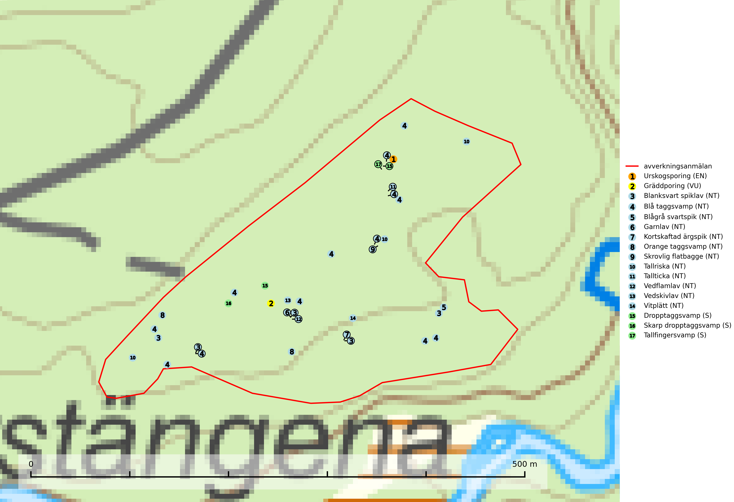
Figur 1. Fyndplatser för naturvårdsarter i det avverkningsanmälda området (röd linje). Markörer utan svart kant är placerade på fyndplatsen. Markörer med svart kant är placerade vid sidan av fyndplatsen och har ett svart streck som visar fyndplatsens exakta position. Kartans mittpunktskoordinat är N 7217901, E 728061 i SWEREF 99 TM.
Blanksvart spiklav (NT) förekommer på torr, hård, gammal kärnved men även på äldre ytved av tall i naturskogsartade bestånd med begränsad brandpåverkan och ostörd hydrologi. Skogsbruksåtgärder på eller i närheten av lokaler med blanksvart spiklav utgör ett hot. Naturskogsartade öppna tall- och barrblandskogar med blanksvart spiklav indikerar höga biologiska värden och bör bevaras (SLU Artdatabanken, 2024).
Blågrå svartspik (NT) växer på torr, hård ved av gamla, solbelysta torrakor, högstubbar av tall och grova döda grenar på levande tallar i öppna bestånd av naturskogskaraktär. Nästan alltid rör det sig om tjärrika torrträd och högstubbar (töreved, keloträd) som kan vara en bra bit över hundra år, i vissa fall sannolikt hundratals år gamla. Skogsbruk är idag det allvarligaste hotet. Ett långsiktigt hot är att nybildningen av gamla torrakor och högstubbar är en långsam process vilken ofta är beroende av skogsbrand. Nytt substrat bildas numera sannolikt nästan inte alls då antalet naturliga skogsbränder har minskat drastiskt på grund av effektivare brandbekämpning. Döda träd som lämnas efter avverkning är inte lämpliga för arten, eftersom dessa träd inte varit utsatta för skogsbrand och bildat tjärrik ved. Skogsbruksåtgärder på eller i närheten av växtplatserna bör undvikas. Naturskogsartade skogar med förekomst av arten indikerar höga biologiska värden och bör bevaras. Blågrå svartspik har en mycket begränsad utbredning utanför de nordiska länderna varför dessa länder har ett speciellt ansvar för arten (SLU Artdatabanken, 2024).
Blå taggsvamp (NT) är en karaktärsart i såväl örtrika kalkbarrskogar som i torra sandtallskogar där det föreligger gammal skog med långvarig trädkontinuitet. Är sällsynt och mycket kravfull i södra och mellersta Sverige. Den hotas främst av skogsavverkning och tycks försvinna efter slutavverkning, markberedning och plantering. I kalkgranskogar verkar arten vara mycket känslig. Granskogar med arten bör formellt skydddas (SLU Artdatabanken, 2024; Nitare & Skogsstyrelsen, 2019).
Garnlav (NT) är en utpräglad barrskogsart som ibland kan drapera träden i norrländska grannaturskogar med hög luftfuktighet. Den förekommer även i talldominerade bestånd där den, förutom i trädens grenverk, påträffas hängande över ojämnheter i tallbarken. Arten har minskat starkt i södra och mellersta Sverige och den minskar även i sitt nordliga utbredningsområde. Orsaken till tillbakagången beror främst på slutavverkningar av naturskogsartade skogar. Bestånd med riklig förekomst bör regelmässigt sparas. Garnlav är värdväxt för den mycket sällsynta och akut hotade fjärilen barrskogslavfly (CR) som hör hemma i boreala barrskogar med riklig förekomst av värdväxten. Tidigare kunde arten konstateras årligen på flera platser vid Dala-Floda i Dalarna innan lokalerna kalavverkades. Senaste fyndet i landet av barrskogslavfly är från år 2000 då den påträffades vid Högberget i Sollefteå kommun (SLU Artdatabanken, 2024).
Gräddporing (VU) växer nästan enbart i urskogsartad barrskog på gamla, kraftigt murkna, grova och mossbelupna tallågor i något fuktiga och skuggiga lägen. Arten är placerad högst upp i Skogsstyrelsens värdepyramid för bedömning av skog med höga naturvärden och indikerar gamla och relativt orörda tallnaturskogar med höga naturvärden där det under låg tid kontinuerligt funnits inslag av grova tallågor. För att på sikt hejda artens vikande trend behöver merparten av gräddporingens nu kända växtplatser undantas från skogsbruk (SLU Artdatabanken, 2024; Nitare & Skogsstyrelsen, 2019).
Kortskaftad ärgspik (NT) förekommer i barrträdsdominerade skogar och växer nästan uteslutande på tallved. Den föredrar gamla högstubbar i fuktig och halvöppen miljö, t.ex. i myrkanter, sumpskog och brandpräglad skog. Arten indikerar kontinuerlig tillgång till gamla högstubbar i kombination med hög och jämn luftfuktighet. Skogsbruk på lokaler med kortskaftad ärgspik utgör ett hot. På lång sikt bildas färre lämpliga substrat än vad som försvinner. Avverkning av barrträdsdominerade bestånd av naturskogskaraktär utgör ett långsiktigt hot. Naturskogsartade bestånd med riklig förekomst av gamla och grova tallhögstubbar bör undantas från skogsbruk (SLU Artdatabanken, 2024).
Orange taggsvamp (NT) bildar mykorrhiza med både gran och tall och den förekommer främst i äldre barrskogar med kontinuitetsskogskaraktär. Mest frekvent är den i äldre mossrik granskog, men då bara i skogar inom granens naturliga utbredningsområde och i bestånd med långvarig grankontinuitet. Den totala populationen i landet bedöms ha minskat kraftigt och fortsatt kommer att minska då arten är knuten till en produktiv skogsmiljö som successivt avverkas. Arten hotas främst av skogsavverkning och tycks försvinna efter slutavverkning, markberedning och plantering och det är inte känt att arten har återkommit i anlagd skog på tidigare kalmark (SLU Artdatabanken, 2024).
Skrovlig flatbagge (NT) är en skalbagge vars larvutveckling sker i mycelrik ved nära fruktkroppar av timmerticka eller citronticka i lågor av barrträd, främst tall, men även gran. Fullbildade skalbaggar påträffas i eller utanpå stammen vid näringsgnag på de vitaktiga, resupinata fruktkropparna. Arten missgynnas framförallt av att skogen blir tätare på grund av skogsskötsel och av att såväl återkommande bränder som skogsbete upphört. I naturligt öppnare miljöer hotas arten av vedtäkt och annat tillvaratagande av tallvirke. Naturligt brunnen tallskog i eller nära lokaler med arten bör skyddas. I skogsbruket bör mer naturvårdsträd av tall och vindfällen lämnas i fred. Detta är särskilt viktigt i kantzoner mot mer öppen mark tex. invid hällmarksimpediment. Skrovlig flatbagge ingår i ett åtgärdsprogram för hotade arter (ÅGP) (SLU Artdatabanken, 2024; Wikars, 2014).
Tallfingersvamp bildar mykorrhiza med tall och gran i barrskog, framför allt sandtallskog men även i annan näringsfattig barrskog. Arten är en av landets vanligaste korallfingersvampar i äldre barrskog. Trots detta är den troligen minskande då den i huvudsak är knuten till äldre skog, främst kontinuitetsbarrskogar. Slutavverkning, gödsling eller exploatering måste undvikas (SLU Artdatabanken, 2024).
Tallriska (NT) bildar mykorrhiza med tall och växer i äldre, mager och torr tallskog med lång trädkontinuitet, såsom tallhedar och sandtallskogar. Arten hotas huvudsakligen av avverkning av äldre tallskogar och på kända lokaler bör slutavverkning, markberedning och gödsling undvikas (SLU Artdatabanken, 2024).
Tallticka (NT) uppträder först på tallar som är 100–150 år gamla men är vanligast på träd som är runt 150–200 år eller äldre. I skogslandskapet är den främst knuten till tallnaturskogar och restbiotoper med biologiskt gamla träd och signalerar vanligtvis skyddsvärda tallbestånd med höga naturvärden (SLU Artdatabanken, 2023; Nitare & Skogsstyrelsen, 2019).
Urskogsporing (EN) är en starkt hotad art som växer på lågor av barrträd, företrädesvis tall, mer sällan gran. Den är hittills bara påträffad i äldre skogsbestånd med tydlig naturskogskaraktär. Urskogsporingen är förmodligen gynnad av brand och den typ av ved som arten växer på nyskapas knappast alls i modernt skogsbruk. Kända lokaler måste skyddas och undantas från skogsbruk (SLU Artdatabanken, 2024).
Vedflamlav (NT) växer på gammal hård och torr, exponerad kärnved av tall, främst på högstubbar i ljusöppna lägen, t.ex. vid och på myrar, sjökanter, i glesa hällmarkskogar och i brandpräglade tallnaturskogar. Substratet nyskapas i begränsad omfattning och arten är en utmärkt indikator på höga naturvärden i denna skogstyp. Tall- och barrblandskogar med naturskogskaraktär och spår av bränder har ofta höga biologiska värden och bör skyddas (SLU Artdatabanken, 2024).
Vedskivlav (NT) växer på gammal, torr, exponerad, hård kärnved av framförallt tall i naturskogsartade bestånd. Avverkning av tallskog av naturskogskaraktär med spår av återkommande bränder är ett hot. Mängden lämplig ved att växa på för vedskivlav minskar, dels på grund av naturlig nedbrytning men framförallt på grund av att de förstörs i samband med slutavverkningar, gallringar och markberedning. Tall- och blandbarrskogar av naturskogskaraktär med spår av återkommande bränder bör skyddas (SLU Artdatabanken, 2024).
Vitplätt (NT) är en nedbrytare av död, hård och torr tallved och orsakar brunröta. Den förekommer mest i äldre, naturskogsliknande tallskog eller blandskog med äldre tall. Arten hotas av avverkning av gammal, senvuxen tall. I södra Sverige råder brist på lämpliga habitat och arten kan inte längre sprida sig utanför sina få kända växtplatser. Lokaler med gammal tall bör undantas från skogsbruk, i synnerhet i södra Sverige (SLU Artdatabanken, 2024).

Certifiering

Ur FSC-standarden
PRINCIP 1: LAGEFTERLEVNAD: Certifikatsinnehavaren ska följa alla tillämpliga lagar, förordningar och nationellt ratificerade internationella avtal, konventioner och överenskommelser.
1.3.1 Tillämpliga lagar och föreskrifter för brukandet av skogen följs.
- Kommentar: I den avverkningsanmälda skogen har fridlysta arter sina livsmiljöer och växtplatser. Att skada de fridlysta arternas livsmiljöer, växtplatser eller ekologiska funktion är inte tillåtet enligt artskyddsförordningen.
6.4 Certifikatsinnehavaren ska skydda sällsynta arter och hotade arter samt deras livsmiljöer inom skogsbruksenheten. Det ska ske genom avsättningar, andra skyddade områden och genom att skapa konnektivitet och/eller genom andra direkta åtgärder som gynnar dessa arters överlevnad och livskraft. Åtgärderna ska stå i förhållande till brukandets skala, intensitet och risk, samt till sällsynta och hotade arters bevarandestatus och ekologiska krav. Certifikatsinnehavaren ska beakta den geografiska spridningen och ekologiska krav hos sällsynta och hotade arter utanför skogsbruksenhetens gränser när beslut om åtgärder inom skogsbruksenheten ska fattas.
6.4.3 Bevarandeåtgärder genomförs för de kända förekomster av rödlistade arter som påverkas av skogsbruk.
- Kommentar: I det avverkningsanmälda skogsområdet har 17 naturvårdsarter varav 14 rödlistade arter sina livsmiljöer och växtplatser.

Ur Chain of Custody Certification (FSC-STD-40-004 ver 3.0)
1.3 The organization shall commit to the FSC values as defined in FSC-POL-01-004 Policy for the Association of Organizations with FSC.

Ur FSC:s policy för associerade organisationer (FSC-POL-01-004)
Som “Chain of Custody”-certifierad organisation är skogsbolaget bunden av de fastställda reglerna i Del 1 Punkt 1 c) i Policy för organisationer associerade med FSC (FSC-POL-01-004 V2-0 EN + SVE version 2012-03-02):
- De organisationer FSC kan acceptera association med får inte direkt eller indirekt ha några kopplingar till nedanstående, oacceptabla aktiviteter:
a) Olaglig skogsavverkning och handel med olagligt avverkat virke eller skogsprodukter
...
c) Skogsbruk som förstör höga naturvärden
d) Betydande omvandling av skog till plantager eller annan, icke skoglig, markanvändning
- Kommentar: Avverkning av skog med höga naturvärden samt skada på fridlysta arter strider både mot FSC Controlled Wood-standarden och FSC:s policy for associerade organisationer.

Ur FSC Controlled Wood (FSC-STD-40-005)
Virke som inte accepteras i FSC-märkta produkter (oacceptabelt ursprung) enligt FSC Controlled Wood (FSC-STD-40-005):
- Illegalt avverkat virke.
- ...
- Virke från avverkningar som hotar höga naturvärden.
- Virke från skog som konverteras till plantager eller icke-skogligt bruk.
- Kommentar: Avverkning av skog med höga naturvärden samt skada på fridlysta arter strider både mot FSC Controlled Wood-standarden och FSC:s policy for associerade organisationer.

Ur PEFC-standarden gällande lagefterlevnad
PEFC-standarden förutsätter att tillämplig svensk lagstiftning följs. Det är utsedd tillsynsmyndighet som ansvarar för tillsyn av lagens efterlevnad. PEFC-standarden återger innehållet i vissa certifieringskritiska lag- och föreskriftskrav vilka ska ingå i granskning av PEFC-systemets efterlevnad.
- Kommentar: I den avverkningsanmälda skogen har fridlysta arter sina livsmiljöer och växtplatser. Att skada de fridlysta arternas livsmiljöer, växtplatser eller ekologiska funktion är inte tillåtet enligt artskyddsförordningen

